望みの共有
今更聞きにくい基本的なルール考え方を学び合いませんか？
学習会

「小規模Net」は参加者が課題を持ちより意見を交換することで、課題解決のヒントを見つけるための学習会です。ネットワークを広げ日頃から相談しあえる仲間を見つけましょう！

今回の学習会のテーマは、「小規模多機能の基本的理解～サービスの目的を考えよう～」です。今回は、小規模多機能型居宅介護の基本的なルールや考え方について、皆さんと考えたり確認し合える機会にしたいと考えています。ぜひ、ご参加ください！！

開催日時： |  | 令和３年７月２７日（火）１３:３０ ～ １５:３０
内 容： | 小規模多機能の基本的理解～サービスの目的を考えよう～
参加費： |  | 1,000円 ※参加は、会員事業所限定になります  ※ 行政機関・地域包括支援センター・社会福祉協議会の職員 無料
参加定員： |  | ３０名 | ※開催時期の県内発症状況により開催中止があり得ますのでご了承ください。
開催場所： |  | テクノプラザ愛媛 松山市久米窪田町337-1  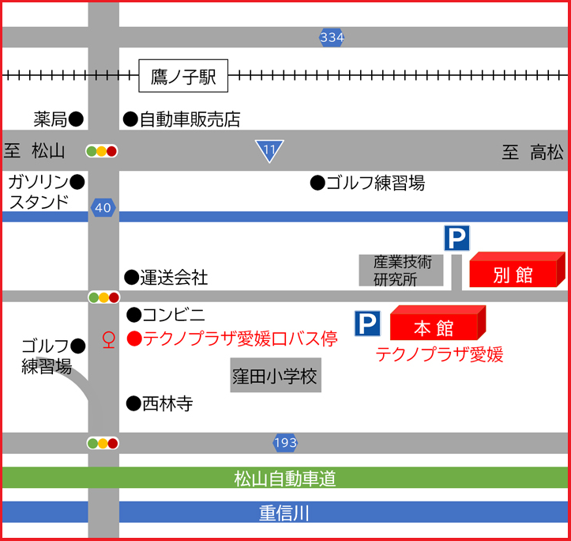
申込〆切：７月２３日 迄に
ＦＡＸにて別紙参加申込書をご返信ください。
一般社団法人 愛媛県地域密着型サービス協会
〒790-0056 愛媛県松山市土居田町23-5
TEL089-989-2550 FAX089-989-2557 E-mail：info@ehime-cms.com

“小規模Ｎet”学習会 参加申込書
令和３年 ７月 ２７日（火）開催分

事業所名 | (会員限定)
連絡先 | (ＴＥＬ) | (ＦＡＸ)
参加者氏名 |  | 職 名
1
2
3
4
5

申込〆切：７月２３日迄にＦＡＸにてご返信ください。
送付先 | ＦＡＸ番号：０８９-９８９-２５５７
送付先 | 一般社団法人 愛媛県地域密着型サービス協会 事務局
ＦＡＸ受付確認印 希望する （確認印が必要な場合のみ○印をつけてください。）

